УТВЕРЖДЕН
ЕФИТ10 - Э036 – 2000 - ЛУ

С А Р П О У Г Р А-5

ГОЛОВНАЯ ПРОГРАММА

Руководство программиста

ЕФИТ10 - Э036 – 2000

Листов 6

2000
Головная программа САРПО УГРА-5 предназначена для запуска программных компонентов системы САРПО УГРА-5 и настройки глобальных параметров данной системы. Кроме того, она выполняет функции редактирования текстовых файлов (в формате ANSI), а также просмотра справочных файлов САРПО УГРА-5.
Головная программа является Win32-приложением, построенным по модели MDI (многодокументного интерфейса).
Рис. 1. Главное окно системы САРПО УГРА-5
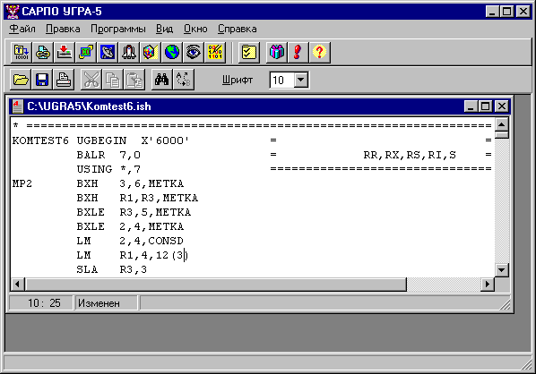Главное окно программы включает строку меню, панели кнопок быстрого доступа к командам (панель запуска программ и панель редактора), рабочую область и информационную строку (строку состояния).
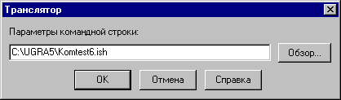Запуск программных компонентов системы САРПО УГРА-5 выполняется с помощью пунктов подменю «Программы» главного меню, либо с использованием кнопок панели запуска программ. При выборе пункта меню либо кнопки информационная строка отображает пояснительный текст о выбранном действии.

Рис. 2. Диалоговое окно «Транслятор»
Запуск транслятора и редактора связей осуществляется с помощью диалоговых окон «Транслятор» и «Редактор связей», отображающихся при выполнении соответствующих пунктов меню (либо кнопок панели программ). Для запуска программы необходимо ввести параметры командной строки (без указания имени запускаемой программы) в одноименное поле ввода, затем нажать кнопку «OK». Если в качестве параметра требуется задать имя файла, то можно воспользоваться кнопкой «Обзор» и выбрать нужный файл при помощи диалога «Исходный файл». Справочную информацию о запускаемой программе можно просмотреть с помощью кнопки «Справка».
Настройка глобальных параметров системы производится с помощью диало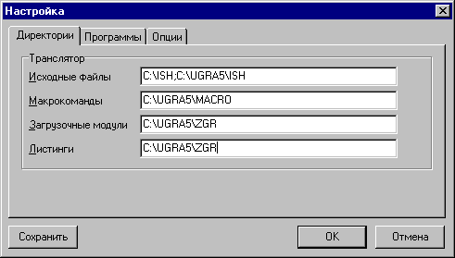гового окна «Настройка». Для отображения этого окна нужно выполнить пункт меню «Программы \ Настройка» либо воспользоваться кнопкой «Настройка» панели программ.
Рис. 3. Вкладка «Директории» окна «Настройка»
На вкладке «Директории» окна «Настройка» задаются пути доступа (директории) для различных типов файлов, используемых компонентами системы САРПО УГРА-5:
- исходные файлы - файлы с текстами программ на ассемблере;
- макрокоманды - файлы с текстами макроопределений;
- загрузочные модули - файлы с объектными программами;
- листинги - файлы с результатами трансляции.
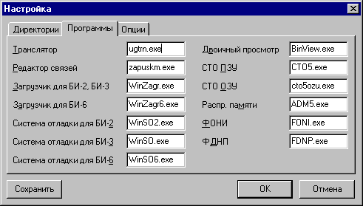Задание директориев выполняется с помощью ввода в соответствующие поля полных путей доступа к файлам, при указании нескольких путей для одного типа файлов пути разделяются символом ‘;’.
Рис. 4. Вкладка «Программы» окна «Настройка»
На вкладке «Программы» окна «Настройка» задаются имена выполняемых файлов компонентов системы САРПО УГРА-5. Файлы с указанными именами должны находиться в системном директории САРПО УГРА-5 (в директории, где расположен файл головной программы).
На вкладке «Опции» окна «Настройка» задаются параметры системы, а также отдельных компонентов. В панели «Тип СЦВМ» указывается тип объектной СЦВМ (Бисер-2, Бисер-3, Бисер-6). В панели «Транслятор» задаются опции, автоматически устанавливаемые при вызове транслятора из головной программы. Если в строке параметров окна запуска транслятора указаны какие-либо опции, то они перекрывают соответствующие опции, заданные в окне «Настройка».
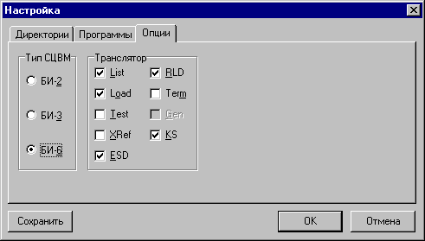Все параметры, заданные в окне «Настройка», действуют в текущем сеансе работы головной программы. Сохранение установленных параметров для использования в следующих сеансах работы выполняется с помощью кнопки «Сохранить». При нажатии этой кнопки параметры записываются в файл UgOpts.ini, расположенный в системном директории САРПО УГРА-5. Сохраненные значения параметров устанавливаются при запуске головной программы.
Рис. 5. Вкладка «Опции» окна «Настройка»

Головная программа САРПО УГРА-5 включает в себя редактор текстовых файлов. Редактор работает только с файлами в формате ANSI (простой текст, Windows-кодировка).
Возможно, открытие для редактирования нескольких файлов одновременно. Каждый открытый файл отображается в отдельном окне, расположенном в рабочей области главного окна программы. Заголовок окна содержит имя редактируемого файла. В нижней части окна расположена информационная строка, содержащая текущую позицию курсора (номер строки и номер столбца), а также признак изменений (слово «Изменен», если в файле имеются не сохраненные изменения).
Создание нового файла выполняется с помощью пункта меню «Файл \ Создать». Вновь созданный файл получает имя по умолчанию NONAME<n> (n – номер открытого окна). Для сохранения файла под другим именем следует выполнить команду меню «Файл \ Сохранить как».
Открытие существующего файла выполняется с помощью пункта меню «Файл \ Открыть» либо кнопки «Открыть» на панели редактора. В диалоге «Открытие файла» следует выбрать нужный файл, затем нажать кнопку «Открыть». Файл загружается в новое окно редактирования. Если заданный файл уже открыт в редакторе, то окно с ним выдвигается на передний план (новое окно не создается).
Сохранение файла выполняется с помощью пункта меню «Файл \ Сохранить» либо кнопки «Сохранить» на панели редактора. Для сохранения файла под другим именем следует выполнить команду «Файл \ Сохранить как» и задать новое имя в диалоге «Сохранение файла».
Редактор позволяет выполнять следующие операции:
- вводить новый текст;
- удалять существующий текст;
- копировать, удалять и перемещать фрагменты текста;
- производить поиск заданного фрагмента текста;
- производить замену заданного фрагмента текста другим фрагментом;
- выполнять печать всего текста либо заданного фрагмента.
Ввод текста осуществляется в позиции курсора с помощью набора текста на клавиатуре. Для добавления новой строки необходимо нажать клавишу <Enter>. Перемещение курсора по тексту можно выполнить щелчком мыши в нужном месте текста либо с помощью клавиш < → >, < ← >, < ↑ >, < ↓ >, <PageUp>, <PageDown>, <Home>, <End>. Удаление символа в позиции курсора выполняется клавишей <Delete>, слева от курсора – <Backspace>.
Для работы с фрагментами текста сначала необходимо выделить нужный фрагмент. Для этого следует установить курсор в начало фрагмента и затем переместить его в конец фрагмента при нажатой клавише <Shift> (с помощью мыши или клавиатуры), либо переместить указатель мыши из начала в конец фрагмента при нажатой левой кнопке мыши.
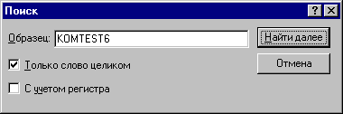Выделенный фрагмент можно копировать либо удалять в буфер обмена, а также перемещать по тексту с помощью мыши. Для копирования фрагмента в буфер обмена нужно выполнить команду меню «Правка \ Копировать» либо использовать кнопку «Копировать» на панели редактора. Для удаления фрагмента в буфер обмена следует выполнить команду «Правка \ Вырезать» либо использовать кнопку «Вырезать» на панели редактора. Помещенный в буфер обмена фрагмент можно скопировать в текст (в позицию курсора) с помощью команды «Правка \ Вставить» либо кнопки «Вставить» на панели редактора. Для перемещения фрагмента с помощью мыши необходимо установить указатель на выделенный фрагмент и переместить его в новое место начала фрагмента при нажатой левой кнопке мыши.

Рис. 6. Диалоговое окно «Поиск»
Поиск заданного фрагмента текста производится с помощью диалога «Поиск», для отображения которого следует выполнить команду меню «Правка \ Найти» либо использовать кнопку «Найти» на панели редактора. В диалоге «Поиск» нужно ввести искомый фрагмент текста в поле «Образец», затем нажать кнопку «Найти далее». Поиск ведется от текущей позиции курсора вперед по тексту. Если необходимо искать текст, представляющий собой отдельное слово, следует установить флажок «Только слово целиком». В этом случае текст, являющийся частью более длинного слова, найден не будет. Если искомый текст должен полностью совпадать с образцом, включая регистр букв (прописные либо строчные буквы), следует уста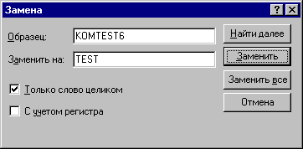новить флажок «С учетом регистра». В случае успешного поиска найденный фрагмент становится выделенным. Если искомый фрагмент не был найден, то выдается сообщение «Образец не найден».

Рис. 7. Диалоговое окно «Замена»
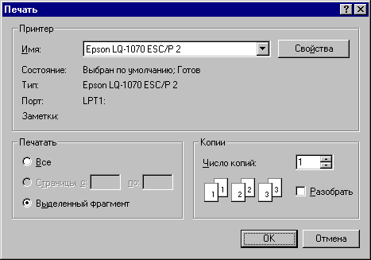Замена заданного фрагмента текста другим фрагментом производится с помощью диалога «Замена», для отображения которого следует выполнить команду меню «Правка \ Заменить» либо использовать кнопку «Заменить» на панели редактора. В диалоге «Замена» нужно ввести искомый фрагмент текста в поле «Образец», фрагмент, заменяющий искомый, – в поле «Заменить на». Затем следует нажать кнопку «Заменить» для поиска и замены одного (следующего) фрагмента или кнопку «Заменить все» для замены всех вхождений в текст искомого фрагмента. Флажки «Только слово целиком» и «С учетом регистра» действуют так же, как в диалоге «Поиск».

Рис. 8. Диалоговое окно «Печать»
Печать активного документа выполняется с помощью диалога «Печать», отображаемого по команде меню «Файл \ Печать» или нажатию кнопки «Печать» на панели редактора. Если требуется напечатать фрагмент текста, то перед отображением диалога заданный фрагмент необходимо выделить. В диалоге «Печать» следует выбрать используемый принтер из списка в панели «Принтер» и указать диапазон печати (весь текст либо выделенный фрагмент) с помощью кнопок в панели «Печатать». Печать с применением заданных параметров осуществляется нажатием кнопки «OK».

